**福建省厦门监狱学员物资超市配套设施采购比价公告**

因工作需要，福建省厦门监狱（以下简称采购人）拟采取市场比价的方式确定一家供货商，采购一批物资超市配套设施，欢迎符合条件的供货商按要求书面报价。采购具体事项如下：

1. **项目名称**：**福建省厦门监狱学员物资超市配套设施项目**

**二、项目需求：**

现拟采购一批学员物资超市配套设施，主要包含货架、展示墙等。

**三、项目最高限价：**

1、不锈钢货架，如图

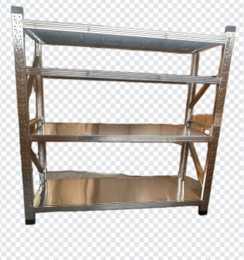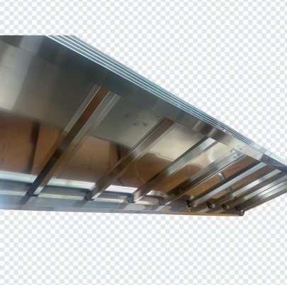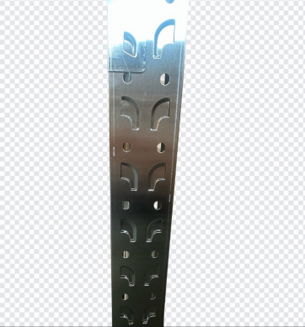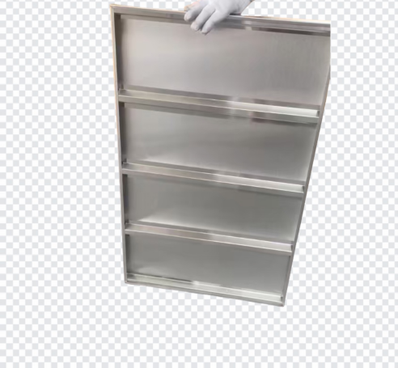

规格：长2000*高2000*宽600mm，立柱80mm*35mm，横梁60*40mm,层板每层2块，每块916*557mm,每层加强筋10根，板筋、立柱、横梁7mm，层板6mm，材质为工业304不锈钢，单层承重为200公斤，采购数量40个，单个预算1100元，预算总价44000元；

1. 被服样品区，如图

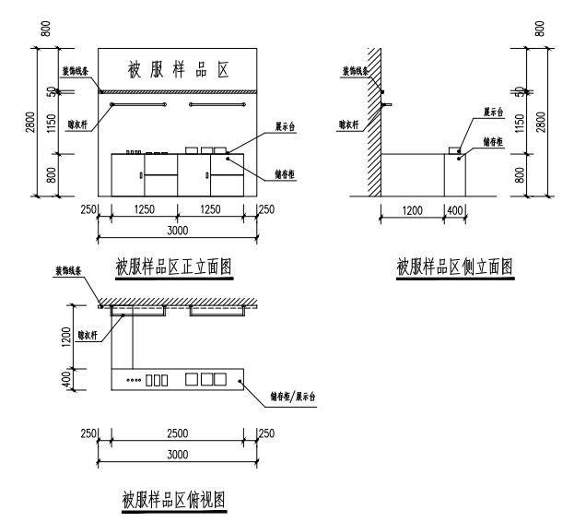

背板采用白色竹木纤维板，高2800mm,长3000mm，三边边角线线条收口，线条警察蓝。挂衣架长1000mm，样服挂钩，摆放样品货架等，预算1300元；

3、本次比价采取货比三家直接采购的形式。

4、本次比价项目预算4.5万元，报价人应根据项目内容自行核算成本，填报有竞争力的报价。采购人不对最终结算的具体金额做保证。

**四、资质要求及服务要求：**

1、报价人在厦门市区应设有固定营业场所，提供一年免费售后服务。

2、报价人提供送货上门服务并负责安装：送货运输所需人员车辆，安装所需工具自行解决；

3、报价人参与本次采购前三年内在经营活动中没有重大违法记录；未被列入失信行为记录名单。

**五、报价文件具体内容：**

1、报价单原件（法人代表签字、并加盖公章），详见附件1；

2、报价人营业执照复印件（加盖公章）；

3、报价人法定代表人身份证复印件（加盖公章），及法定代表人授权书原件（法人代表签字、并加盖公章），被授权人身份证复印件（被授权人签字、并加盖公章）。

4、法定代表人或被授权人的签字必须是亲笔签名，不得使用印章、签名章或其他电子制版签名。

5、参加本次采购前三年内在经营活动中没有重大违法记录的书面声明、通过“信用中国”网站（www.creditchina.gov.cn)查询相关信用记录结果的原始网页截图打印件。

6、报价人需对上述材料的真实性出具承诺函（格式自拟）。

以上材料均要盖报价人公章，并装在同一个密封袋内，请做好密封与标记。信封密封处应注明“于2025年9月18日下午15点30分之前不准启封”的字样，并加盖报价人公章，封皮上写明项目名称、报价人全称、报价人地址。采用档案袋的报价人请注意：档案袋的开口和底口必须密封完整并加盖公章。

**六、成交方式：**

经审核满足本项目资质要求、服务要求和报价文件具体内容的，报价最低的报价人为本次比价成交供应商。若出现二家以上（含二家）报价相同的，现场抽签决定。

**七、报价截止时间及地点：**

1、报价截止时间2025年9月18日15：30（北京时间）止。报价人应在截止时间前将相关材料通过邮政EMS或自行送达的方式送至厦门市同安区朝洋路815号二层生卫科，逾期送达将被拒绝接收。

2、报价开启时间和地点：2025年9月19日上午9:30在甲方机关四楼会议室。

八、有关本项目的相关事宜请咨询郑警官，电话 （上班时间）。

联系人：郑警官 联系方式：15959388886

 附件：报价单

 福建省厦门监狱

                                       2025年9月15日

附件1

报 价 单

|  |  |  |  |  |  |  |  |
| --- | --- | --- | --- | --- | --- | --- | --- |
| **序号** | **项目** | **单个限价（元）** | **单个报价（元）** | **数量** | **投标限价（元）** | **投标报价（元）** | **备注** |
| 1 | 不锈钢货架 | 1100 |  | 40个 | 44000 |  |  |
| 2 | 被服样品区 | 1300 |  | 1项 | 1300 |  |  |
| 总价 | 以下为空 | —— | —— | —— | 45000 |  |  |
|  |  |  |  |  |  |  |  |

★注意：

1、本表应按照下列规定填写：

1.1报价人应按照本表格式填写所投的序号的“投标报价”。

1.2报价人已完全理解本询价函，已完全接受本询价函的各种要求。

2、纸质报价文件正本中的本表应为原件。

公章：（全称并加盖单位公章）

法定代表人签字：

日期：     年    月    日